TTS 7.0 EXERCISE

（JAVA Fundamental DAY 03）

版本编号 7.0

2017-12

达内IT培训集团

JAVA Fundamental DAY03

1. 指出下面程序的运行输出结果

int a = 1, b = 10;

int c1 = a++;

int c2 = ++b;

System.out.println("a=" + a + ", b=" + b + ", c1=" + c1 + ", c2=" + c2);

1. 指出下面程序的运行输出结果

int i = 100, j = 200;

boolean b1 = (i > j) && (i++ > 100);

System.out.println(b1);

System.out.println(i);

1. 指出下面程序的运行输出结果

int a, b, c;

a = b = c = 100;

System.out.println("a="+a+",b="+b+",c="+c);

1. 指出下面程序的运行输出结果

System.out.println(5+6+""+5+6);

1. 输出两个int数中的最大值(三目)

用户从控制台接收两个整数，通过程序找出两个数中的最大值。控制台的交互效果如图-1所示。

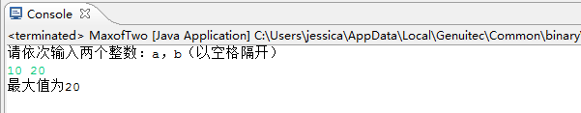

图- 1

1. 编写三个数值的排序程序

使用程序为用户所录入的 3 个数值进行升序排列，并将排序后的结果输出到控制台。程序交互过程如图－3所示：

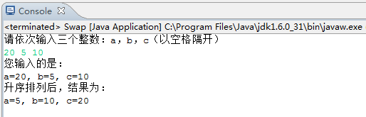

图- 3

1. 编写程序判断某一个年份是否为闰年（使用if-else）

本案例需要使用交互的方式判断某年是否为闰年：用户从控制台输入需要判断的年份值，由程序使用if-else判断该年是否为闰年，并将判断结果输出到控制台。程序交互过程如图－4所示：

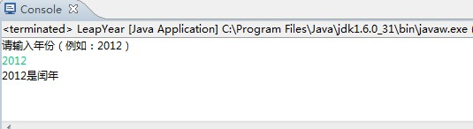

图- 4

1. 输出三个int数中的最大值（提高题，选做）

用户从控制台接收三个整数，通过程序找出三个数中的最大值。控制台的交互效果如图-2所示。

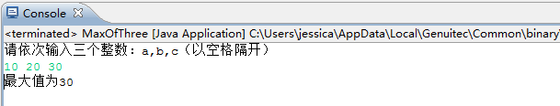

图- 2